Cuadros de bonos argentinos en dolaress - 06/05/2022

BONOS EN DOLARES COTIZADOS EN PESOS

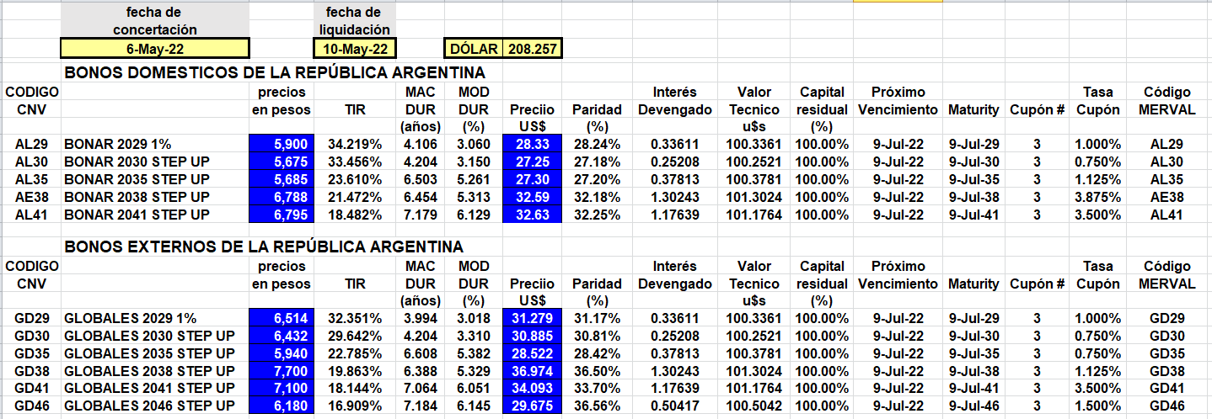

BONOS EN DOLARES COTIZADOS EN DOLARES

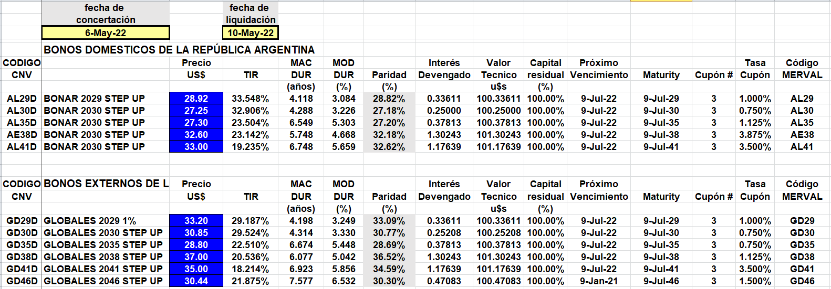

BONOS DOLLAR-LINKED

